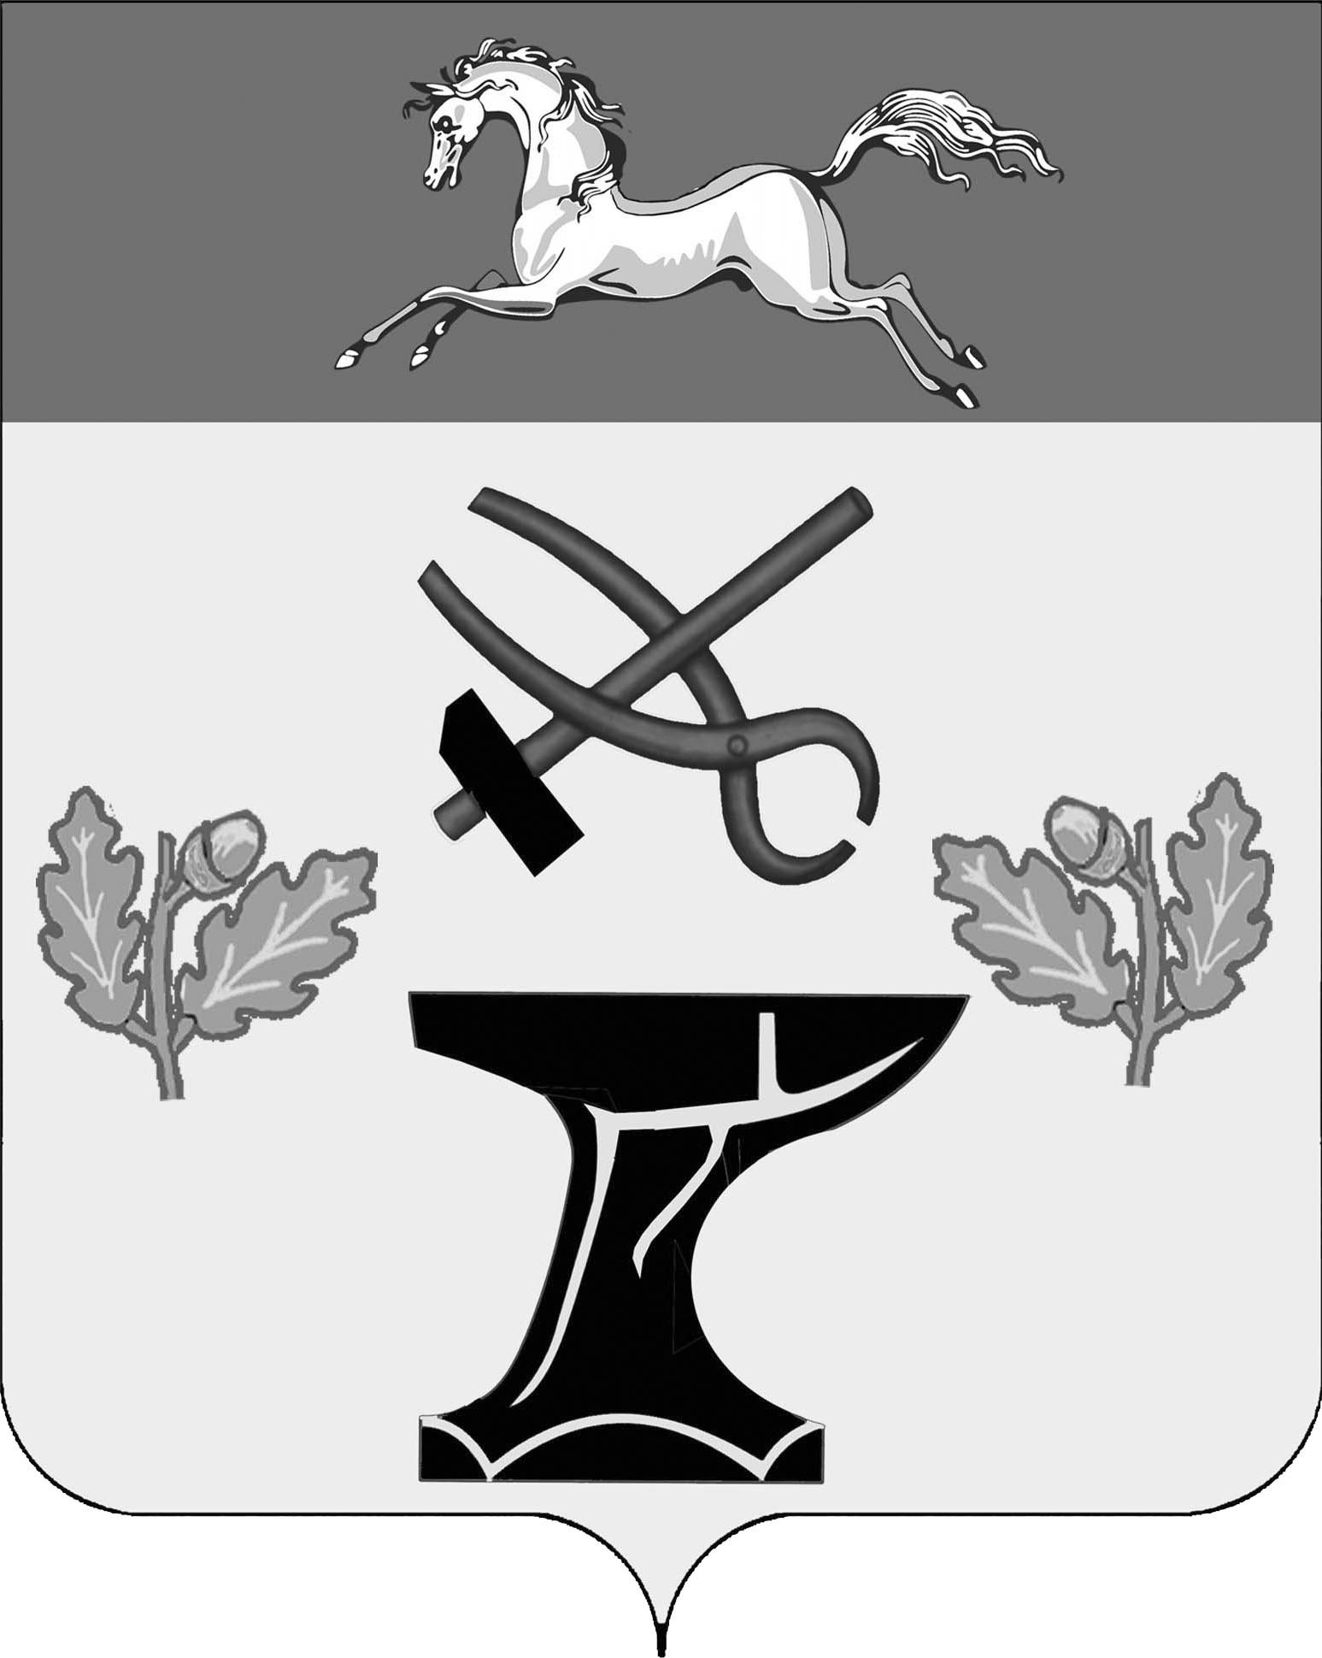

АДМИНИСТРАЦИЯ

КОВАЛЕВСКОГО СЕЛЬСКОГО ПОСЕЛЕНИЯ

НОВОКУБАНСКОГО РАЙОНА

ПОСТАНОВЛЕНИЕ
от 04.10.2022 | № 159
с.Ковалевское

О повышении должностных окладов работников муниципальных учреждений Ковалевского сельского поселения Новокубанского района

В соответствии с решением Совета Ковалевского сельского поселения Новокубанского района от 22 декабря 2021 года № 145 « О бюджете Ковалевского сельского поселения Новокубанского района на 2022 год», и в целях сохранения кадрового потенциала и стабильности работы муниципального казенного учреждения « Многофункциональное учреждение социальной сферы Ковалевского сельского поселения Новокубанского района» п о с т а н о в л я ю:
1. Повысить с 1 октября 2022 года на 4,0 процента должностные оклады работников муниципального казенного учреждения« Многофункциональное учреждение социальной сферы Ковалевского сельского поселения Новокубанского района Ковалевского сельского поселения Новокубанского района.
2. Установить, что подлежат округлению размеры окладов (должностных окладов), до целого рубля в сторону увеличения.
3. Финансирование расходов, связанных с реализацией настоящего постановления, осуществлять в пределах средств, предусмотренных в бюджете Ковалевского сельского поселения Новокубанского района на соответствующий финансовый год.
4. Контроль за выполнением настоящего постановления оставляю за собой.
5. Настоящее постановление вступает в силу со дня его официального обнародования, путем размещения в специально установленных местах для обнародования муниципальных правовых актов, подлежит размещению на официальном сайте администрации Ковалевского сельского поселения Новокубанского района и распространяется на правоотношения, возникшие с 1 октября 2022 года.

Врио главы Ковалевского сельского
поселения Новокубанского района Д.Г.Певнев

